**СОВЕТ**

**НАРОДНЫХ ДЕПУТАТОВ**

**ЕЛИЗАВЕТОВСКОГО СЕЛЬСКОГО ПОСЕЛЕНИЯ**

**ПАЛОВСКОГО МУНИЦИПАЛЬНОГО РАЙОНА**

**ВОРОНЕЖСКОЙ ОБЛАСТИ**

**Р Е Ш Е Н И Е**

от 13.03.2017 г. № 117

с. Елизаветовка

### Об изменении границ Елизаветовского

### сельского поселения по смежеству с

### городским поселением – город Павловск

### Павловского муниципального района

### Воронежской области

### Рассмотрев инициативу администрации городского поселения - город Павловск Павловского муниципального района Воронежской области, выраженную в постановлении от 01.02.2017г. №030 «О выступлении с инициативой изменения границ городского поселения - город Павловск и Елизаветовского сельского поселения Павловского муниципального района Воронежской области», результаты публичных слушаний по проекту решения Совета народных депутатов Елизаветовского сельского поселения Павловского муниципального района Воронежской области «Об изменении границ Елизаветовского сельского поселения по смежеству с городским поселением – город Павловск Павловского муниципального района Воронежской области», в соответствии со статьей 12 Федерального закона от 06.10.2003 № 131-ФЗ «Об общих принципах организации местного самоуправления в Российской Федерации» Совет народных депутатов Елизаветовского сельского поселения

Р Е Ш И Л:

1. Согласиться с изменением границ Елизаветовского сельского поселения по смежеству с городским поселением – город Павловск Павловского муниципального района Воронежской области от точки 20321717 до точки 20322962017 согласно приложению.

2. Опубликовать данное решение в муниципальной газете Павловский муниципальный вестник и разместить на официальном сайте Елизаветовского сельского поселения в сети Интернет.

Глава Елизаветовского сельского поселения С.А.Шиндин

Приложение к решению

Совета народных депутатов

Елизаветовского сельского

поселения

от 13.03.2017г.№117

**ТЕКСТОВОЕ ОПИСАНИЕ**

**ЧАСТИ ГРАНИЦЫ ЕЛИЗАВЕТОВСКОГО СЕЛЬСКОГО ПОСЕЛЕНИЯ ПО СМЕЖЕСТВУ С ГОРОДСКИМ ПОСЕЛЕНИЕМ - ГОРОД ПАВЛОВСК ПАВЛОВСКОГО МУНИЦИПАЛЬНОГО РАЙОНА ВОРОНЕЖСКОЙ ОБЛАСТИ**

**ОТ ТОЧКИ 20321717 ДО ТОЧКИ 20322962017**

От точки 20321717 линия границы идет в северо-восточном направлении по западной стороне полосы отвода Юго-Восточной железной дороги до точки 20322962095.

От точки 20322962095 линия границы в юго-восточном направлении пересекает Юго-Восточную железную дорогу до точки 20322962094.

От точки 20322962094 линия границы идет в общем северо-восточном направлении по восточной стороне полосы отвода Юго-Восточной железной дороги до точки 20322962075.

От точки 20322962075 линия границы в северо-западном направлении пересекает Юго-Восточную железную дорогу, затем по восточной стороне балки Рудавец, далее по балке Рудавец до точки 20322962071.

От точки 20322962071 линия границы идет в общем северо-восточном направлении по балке Рудавец, затем по сельскохозяйственным угодьям до точки 20322962066.

От точки 20322962066 линия границы идет в северо-западном направлении по западной стороне лесной полосы, далее по сельскохозяйственным угодьям, затем снова по западной стороне лесной полосы до точки 20322962064.

От точки 20322962064 линия границы идет в юго-западном направлении по восточной стороне лесной полосы, затем пересекает лесную полосу до точки 20322962062.

От точки 20322962062 линия границы идет в общем юго-восточном направлении по балке Рудавец вдоль западной стороны лесной полосы, далее по балке Рудавец, затем по западной стороне балки Рудавец до точки 20322962043.

От точки 20322962043 линия границы идет в юго-западном направлении по западной стороне полосы отвода Юго-Восточной железной дороги до точки 20322962029.

От точки 20322962029 линия границы идет в северо-западном направлении по пойме реки Гаврило до точки 20322962028.

От точки 20322962028 линия границы идет в юго-западном направлении по пойме реки Гаврило, затем пересекает реку Гаврило, далее снова по пойме реки Гаврило, затем по автомобильной дороге «Павловск-Калач-Петропавловка»-с. Гаврильские Сады до точки 20322962022.

От точки 20322962022 линия границы идет в северо-западном направлении по автомобильной дороге «Павловск-Калач-Петропавловка»-с. Гаврильские Сады, затем пересекает автомобильную дорогу Павловск-Калач-Петропавловка до точки 20322962017.

Протяженность границы Елизаветовского сельского поселения по смежеству с городским поселением - город Павловск составляет 24316,4 м.

Общая протяженность границ Елизаветовского сельского поселения составляет 57298,8 м.

Карта-схема части границы Елизаветовского сельского поселения

по смежеству с городским поселением - город Павловск

Павловского муниципального района Воронежской области

от точки 20321717 до точки 20322962017

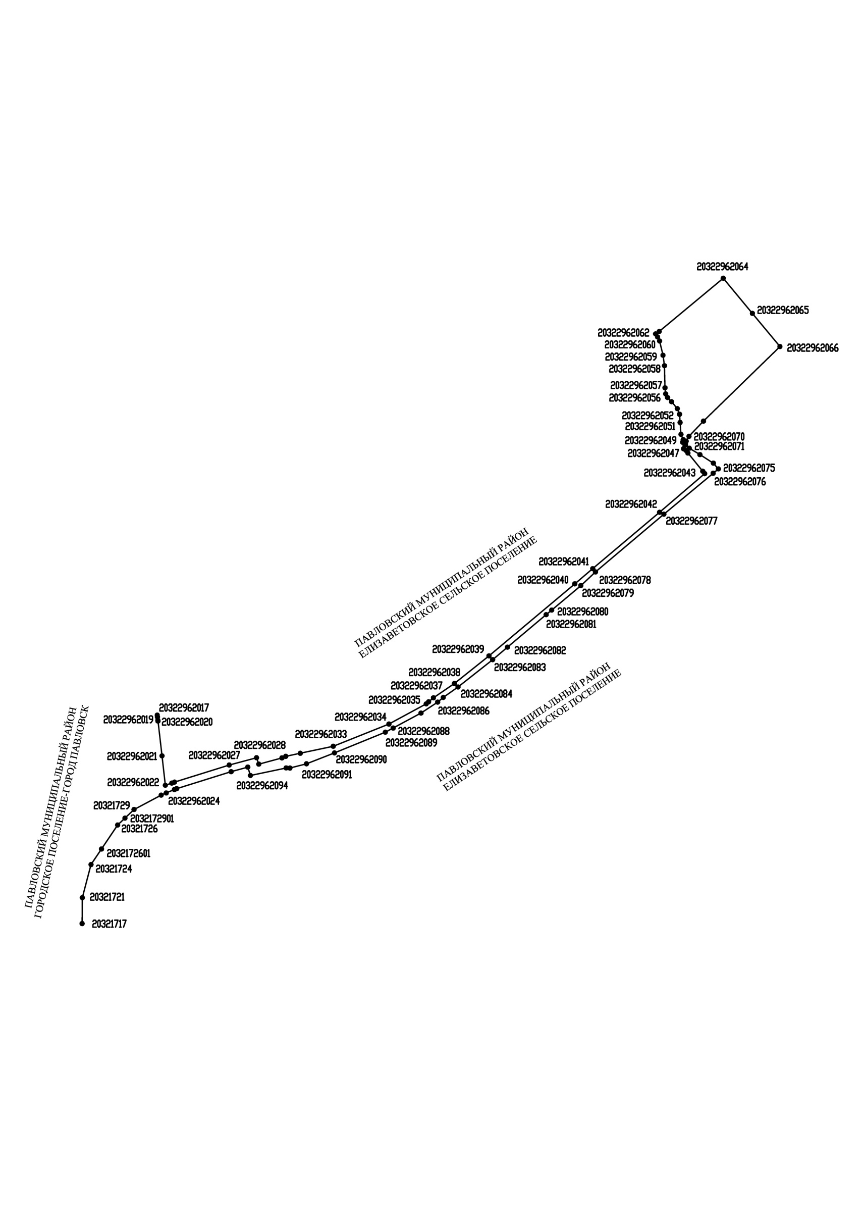

Перечень координат характерных точек части границы Елизаветовского сельского поселения по смежеству с городским поселением - город Павловск

Павловского муниципального района Воронежской области от точки 20321717 до точки 20322962017

|  |  |  |  |
| --- | --- | --- | --- |
| **№ п/п** | **Номер характерной точки границ** | **Координаты** | |
| **X** | **Y** |
|  | 20321717 | 377266.99 | 2156085.70 |
|  | 20321721 | 377454.68 | 2156087.14 |
|  | 20321724 | 377694.39 | 2156150.23 |
|  | 2032172601 | 377807.09 | 2156226.07 |
|  | 20321726 | 377980.84 | 2156343.01 |
|  | 2032172901 | 378031.09 | 2156396.10 |
|  | 20321729 | 378093.21 | 2156461.72 |
|  | 20321730 | 378197.36 | 2156658.10 |
|  | 20322962024 | 378212.92 | 2156694.76 |
|  | 20322962098 | 378237.80 | 2156753.40 |
|  | 20322962097 | 378244.11 | 2156770.44 |
|  | 20322962096 | 378367.36 | 2157164.52 |
|  | 20322962095 | 378400.29 | 2157284.68 |
|  | 20322962094 | 378339.36 | 2157303.92 |
|  | 20322962093 | 378394.21 | 2157562.36 |
|  | 20322962092 | 378393.16 | 2157590.14 |
|  | 20322962091 | 378424.16 | 2157709.52 |
|  | 20322962090 | 378502.99 | 2157912.28 |
|  | 20322962089 | 378653.16 | 2158280.29 |
|  | 20322962088 | 378682.99 | 2158337.33 |
|  | 20322962087 | 378791.47 | 2158538.79 |
|  | 20322962086 | 378870.93 | 2158659.04 |
|  | 20322962085 | 378904.94 | 2158699.69 |
|  | 20322962084 | 378980.69 | 2158806.40 |
|  | 20322962083 | 379178.52 | 2159056.85 |
|  | 20322962082 | 379268.71 | 2159164.15 |
|  | 20322962081 | 379504.22 | 2159444.32 |
|  | 20322962080 | 379537.68 | 2159484.12 |
|  | 20322962079 | 379715.28 | 2159695.40 |
|  | 20322962078 | 379813.75 | 2159801.45 |
|  | 20322962077 | 380232.20 | 2160296.94 |
|  | 20322962076 | 380528.76 | 2160652.79 |
|  | 20322962075 | 380560.26 | 2160690.59 |
|  | 20322962074 | 380601.88 | 2160654.82 |
|  | 20322962073 | 380663.67 | 2160557.05 |
|  | 20322962072 | 380710.11 | 2160480.36 |
|  | 20322962071 | 380732.91 | 2160452.90 |
|  | 20322962070 | 380747.94 | 2160452.98 |
|  | 20322962069 | 380761.51 | 2160458.17 |
|  | 20322962068 | 380796.21 | 2160477.95 |
|  | 20322962067 | 380906.28 | 2160583.01 |
|  | 20322962066 | 381446.11 | 2161136.37 |
|  | 20322962065 | 381686.63 | 2160937.16 |
|  | 20322962064 | 381941.17 | 2160725.92 |
|  | 20322962063 | 381555.98 | 2160262.76 |
|  | 20322962062 | 381538.33 | 2160236.21 |
|  | 20322962061 | 381516.14 | 2160250.78 |
|  | 20322962060 | 381486.51 | 2160265.41 |
|  | 20322962059 | 381383.54 | 2160289.91 |
|  | 20322962058 | 381307.80 | 2160300.78 |
|  | 20322962057 | 381147.80 | 2160304.68 |
|  | 20322962056 | 381103.98 | 2160309.27 |
|  | 20322962055 | 381077.18 | 2160322.82 |
|  | 20322962054 | 381047.30 | 2160351.74 |
|  | 20322962053 | 380996.52 | 2160393.71 |
|  | 20322962052 | 380956.13 | 2160409.89 |
|  | 20322962051 | 380896.52 | 2160414.07 |
|  | 20322962050 | 380810.22 | 2160420.08 |
|  | 20322962049 | 380772.35 | 2160436.69 |
|  | 20322962048 | 380753.30 | 2160432.49 |
|  | 20322962047 | 380706.18 | 2160438.49 |
|  | 20322962046 | 380693.70 | 2160457.57 |
|  | 20322962045 | 380675.16 | 2160470.09 |
|  | 20322962044 | 380543.25 | 2160577.97 |
|  | 20322962043 | 380526.01 | 2160592.09 |
|  | 20322962042 | 380246.11 | 2160265.46 |
|  | 20322962041 | 379837.53 | 2159781.56 |
|  | 20322962040 | 379727.72 | 2159651.45 |
|  | 20322962039 | 379205.98 | 2159030.50 |
|  | 20322962038 | 379006.09 | 2158780.26 |
|  | 20322962037 | 378902.17 | 2158628.56 |
|  | 20322962036 | 378873.11 | 2158594.02 |
|  | 20322962035 | 378858.30 | 2158576.42 |
|  | 20322962034 | 378711.77 | 2158306.16 |
|  | 20322962033 | 378551.48 | 2157903.33 |
|  | 20322962032 | 378500.38 | 2157664.88 |
|  | 20322962031 | 378478.29 | 2157559.92 |
|  | 20322962030 | 378466.98 | 2157532.27 |
|  | 20322962029 | 378421.85 | 2157364.69 |
|  | 20322962028 | 378468.24 | 2157347.89 |
|  | 20322962027 | 378415.35 | 2157150.45 |
|  | 20322962026 | 378291.45 | 2156754.29 |
|  | 20322962025 | 378284.28 | 2156734.94 |
|  | 20322962022 | 378268.94 | 2156688.10 |
|  | 20322962021 | 378481.80 | 2156664.00 |
|  | 20322962020 | 378733.52 | 2156634.80 |
|  | 20322962019 | 378739.72 | 2156633.96 |
|  | 20322962018 | 378764.42 | 2156631.00 |
|  | 20322962017 | 378776.75 | 2156629.56 |